** TUGAS 2 PBO**

B

|  |  |
| --- | --- |
| Nama | : SHERIN |
| Stambuk | : 13020200092 |
| Kelas | : B1 |

**PROGRAM STUDI TEKNIK INFORMATIKA**

**FAKULTAS ILMU KOMPUTER**

**UNIVERSITAS MUSLIM INDONESIA**

**MAKASSAR**

**2021**

1. ContohKasus:Buatlah Flowchart danProgrammenggunakanbahasajavauntukKonversi waktu (Jam:Menit: Detik)dari masukkanDetik!
   * Flowchart

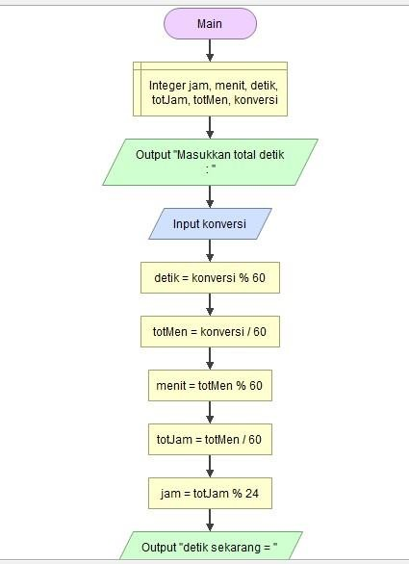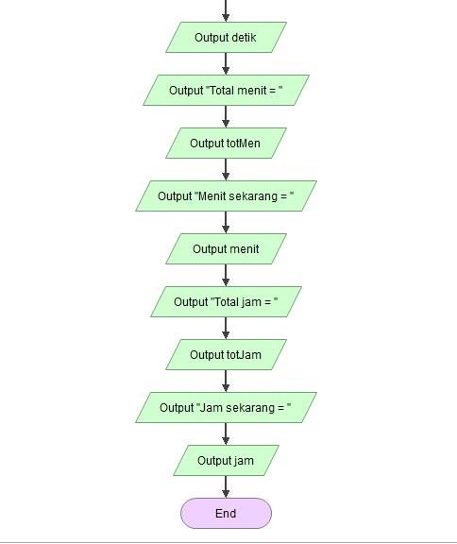

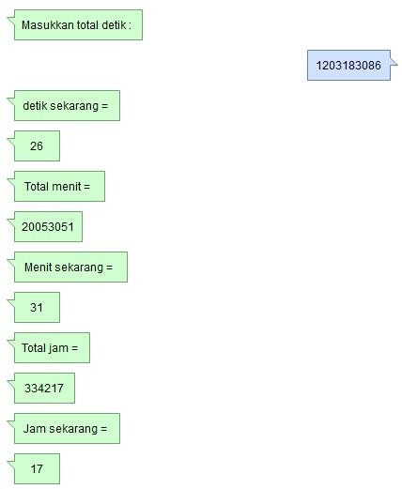

### PenjelasanDariProgram

Programinimemilikinamaclassyaitu“Waktu”yangbersifatpublicyangartinyadapatdiaksesdariclasslain.Karenaprograminimerekammasukanlangsungdaripenggunasaatprogramdijalankan,makapenggunamembutuhkanclassScanneryang telahdisediakandalamlibrarydan penggunahanyaperlumenginportdenganmenuliskansintaks***importjava.util.Scanner*;**.

Tujuanprogram iniadalahuntukmengkonversikan waktu sepertidetik,menitdanjam.Program inimemiliki6 variableyaitu

variable totJam, jam, totMen, menit, detik, dan konversiyangmenggunakantipedatainteger,variablekonversidigunakanuntukmenyimpandatayangdimasukkanolehpengguna.Adapunpadabaris18-22padaprogrammerupakanprosesperhitungan untukmendapatnilaijam,menitdandetik,ada2operasinumerikyangdigunakanyaitu

modulus yang akan menampilkan sisa bagi dan pembagian biasa. Berikutpenjelasandariperhitungannya:

1. Variable detik merupakan hasil dari variablekonversimodulus60
2. VariabletotMenmerupakanhasildarivariablekonversidibagi60
3. VariablemenitmerupakanhasildarivariabletotMenmodulus60
4. VariabletotJammerupakanhasildarivariabletotMendibagi60
5. VariablejammerupakanhasildarivariabletotJammodulus24

Berikut semua hasil yang diperoleh akan ditampilkan denganmenggunakanperintah***System.Out.PrintIn();***

# Output

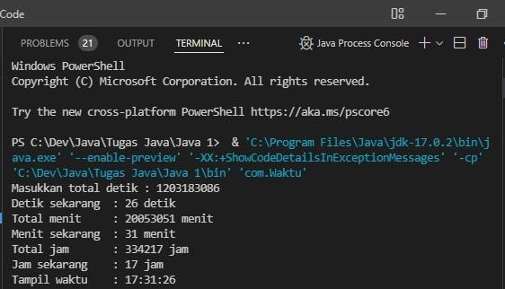

Tugas 1

1. Kode program

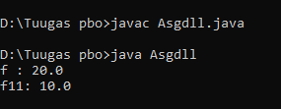

Program 1 mempunyai tujuan untuk mencontohkan tampilan tipe data fload dan double pada pemrograman java. Nilai float yang diinput pada kamus adalah 20.0f, sementara nilai double(fll) yang di set adalah 10.0f, kemudian untuk mencetak digunakan perintah :

System.out.println ("f : "+f+"\nfll:"+fll);

Dan hasilnya dapat dilihat pada gambar output diatas. **Float**&**Double** digunakan untuk menampung angka pecahan, perbedaan antara keduanya terletak pada jangkauan angka serta tingkat ketelitian.

1. Kode program

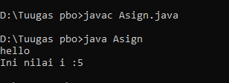

Program 2 mempunyai fungsi untuk menampilkan nilai yang telah di assigned, pada kasus program ini, nilai yang di input pada int i adalah 5. Untuk mencetak, digunakan syntax:

System.out.print("hello\n"); i=5;

System.out.println(" ini nilai i : "+i);

1. Kode Program

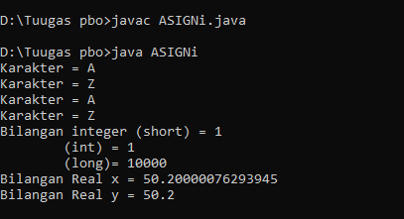

Program 3 memiliki tujuan untuk memberikan & menampilkan contoh sederhana untuk mendefinisikan variable-variabel bilangan bulat, karakter, dan bilangan riil, yang termasuk kedalam tipe data primitive. Yang ditampilkan pada program ini diantaranya:

1. Short, yang merupakan tipe data integer(bilangan bulat) dengan rentang yang cukup pendek.
2. int, yang merupakan tipe data integer(bilangan bulat) yang paling sering digunakan
3. long, yang merupakan tipe data integer(bilangan bulat). dengan rentang nilai yang paling besar diantara tipe data integer.
4. char, yang merupakan tipe data untuk menyatakan sebuah karakter, bisa di inisialisasi dengan memasukkan bilangan, ataupun dengan memakai ‘’.
5. Float dan double, yang digunakan untuk menampung pecahan.
6. Kode Program

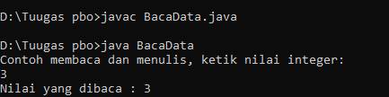

Program 4 memiliki tujuan untuk memberikan gambaran tentang penggunaan Class Scanner untuk membaca integer.

import

java

.

util

.

Scanner

;

digunakan untuk mengimpor/memasukkan paket scanner kedalam code.

Scanner

masukan

;

Digunakan untuk mendefinisikan scanner

masukan=newScanner(System.in); a=masukan.nextInt();

dan syntax diatas digunakan untuk membuat sebuah perintah untuk memasukkan nilai.

1. Kode Program

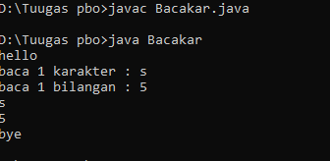

Program 5 mempunyai tujuan untuk memberikan contoh penggunaan inputStreamReader dan BufferedReader dalam pembacaan dan penginputan data. Pada program ini dideklarasikan dua variable yaitu cc yang bertipe data char dan bil yang bertipe data int.

InputStreamReaderisr=newInputStreamReader(System.in);

Adalah syntax yang digunakan untuk mendefinisikan InputStreamReader pada program ini.

nputStreamReader merupakan sebuah Variabel yang terdapat Pada sebuah Aplikasi yang memiliki basis data Java yang di gunakan untuk sebuah variabel dalam memasukan Inputan ke dalam sebuah program. Dari nama Input sudah pasti memiliki Fungsi Input ( yang di gunakan dalam memasukan sebuah data pada sebuah program yang kita buat) dan data tersebut dalam bentuk Variabel.

BufferedReader dataln=newBufferedReader(isr);

Adalah syntax yang digunakan untuk mendefinisikan BufferedReader pada program ini

Sedangkan dari BufferedReader merupakan Sebuah Variabel dalam Aplikasi Java dengan Fungsi Membaca Sebuah Variabel yang akan kita Input pada sebuah Program. Jadi Fungsi BufferedReader Adalah Membaca Sebuah Bilangan Character sehingga bilangan atau karakter tersebut dapat dimanfaat untuk Sebuah Program.

Pada program ini terdapat syntax:

cc=dataln.readLine().charAt(0);

yang merupakan method dari class BufferedReader. Method ini digunakan untuk mengembalikan baris lengkap dari representasi String denga napa yang telah dimasukkan user pada console, sedangkan charAt digunakan untuk mengambil karakter pada sebuah string sesuai index yang diinginkan.

Dan:

bil=Integer.parseInt(datAln.readLine());

yang didalamnya terdapat parseInt. parseInt digunakan untuk mengembalikan nilai integer yang telah diinput sesuai data yang diinput ke konsol.

1. Kode Program

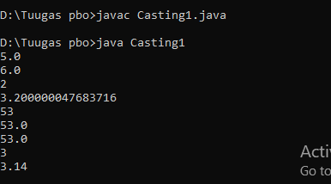

Program 6 mempunyai tujuan untuk mencontohkan penggunaan Casting pada tipe data

primitive. Casting secara sederhana adalah pengkonversian tipe data ke tipe data yang lain. Ada 4 tipe data yang akan dikonversi pada program ini, yaitu int, float, char, dan double. Pertama-tama, data-data akan dideklarasikan terlebih dahulu lalu dikonversi dengan menggunakan perintah print yang dimodifikasi untuk casting, contohnya pada syntax dibawah ini:

System.out.println((float)a); // int <-- float

Yang digunakan untuk mengkonversi tipe data int menjadi float.

1. Kode Program

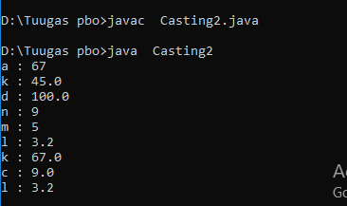

Tujuan dari program 7 adalah untuk menunjukkan penggunaan casting pada tipe data class. Pada program ini, terdapat beberapa method seperti parseInt, parseDouble, parseFloat, yang digunakan untuk mengembalikan nilai sesuai tipe data yang disebutkan. valueOf memiliki fungsi yang mirip dengan parse, yaitu mengembalikan nilai/objek bilangan tertentu yang memegang nilai argument. Seperti biasa, data dideklarasikan terlebih dahulu lalu dikonversi dengan casting.

Tujuan dari program 8 adalah untuk menunjukkan pemakaian operator kondisional, khususnya operator ‘?’ atau operator ternary. Pada program ini, operator tersebut digunakan pada statement:

((

x

<

y

)

?

x

:

y

))

(x<y) adalah kondisi yang diperiksa, jika bernilai true, maka x yang akan ditampilakn, sebaliknya jika bernilai false, maka y yang akan ditampilkan. Karena pada program ini kondisi tersebut bernilai true, maka yang ditampilkan adalah nilai x yaitu 1.

1. Kode Program

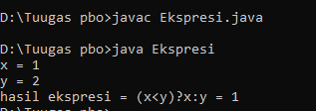

PenjelasanProgram

Programinimemilikinamaclassyaitu“Ekspresi”yangbersifatpublicyangartinyadapat di akses dari class lainnya, ada 2 variable yang di deklarasikan dalam program iniyaitu variable “x” dan “y” yang bertipe data integer dan masing-masing sudah di berikannilai dengan menggunakan operator assignment, kemudian pada baris 19-21 di programnilai x dan y di tampilkan menggunakan System.out.println(), Program ini menggunakanoperator ternery di tandai dengan tanda (? :) dan merupakan penulisan singkat dari kondisiifelse,diprogrammenggunakanoperatorternery dimanastatementnyamenyatakanapakah nilai x < y? jika memenuhi maka output yang keluar adalah nilai x dan jika tidakmemenuhi maka output yang keluar adalah nilai y, karena memenuhi maka output yangkeluar adalah nilaixyaitu 1.

Output

1. Kode Program

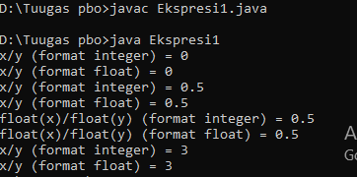

Program 9 bertujuan untuk menunjukkan contoh pembagian atau penggunaan operator

pembagian pada tipe data integer sekaligus casting dari integer ke bentuk float. Pada program ini digunakan operator aritmatika ‘/’ untuk melakukan operasi pembagian,salah satunya:

System.out.print ("x/y (format integer) = "+x/y);

Selain itu, juga terdapat beberapa syntax untuk casting pada program ini, salah satunya:

System.out.print ("\nfloat(x)/float(y) (format integer) =

"+(float)x/(float)y);

Yang mengonversi integer menjadi float.

1. Kode Program

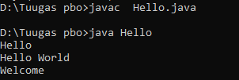

Program 10 mempunyai tujuan untuk mencontohkan penggunaan dasar dari

System.out.print(""); dan

System.out.println("");

Serta \n

Print digunakan untuk mencetak data, sedangkan println digunakan untuk mencetak data serta membuat garis baru pada output. \n memiliki fungsi yang mirip dengan println, yaitu membuat garis baru.

1. Kode Program

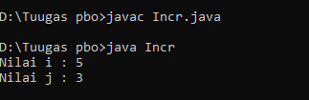

Program ini bertujuan untuk menunjukkan contoh cara pemakaian beberapa operator seperti +, &, <<, dan >> dalam java. + digunakan untuk menjumlahkan 2 buah variable, & merupakan operator bitwise yang digunakan untuk operasi dalam bentuk bit dengan logika AND(Nilai kebenaran operator AND adalah benar ketika kedua operand bernilai benar). << dan >> melambangkan pergeseran bit ke kiri dan ke kanan, respectively.

1. Kode Program

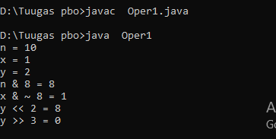

Program ini bertujuan untuk menunjukkan pemakaian beberapa operator bitwise seperti &, |, ^, dan ~ . & merupakan operator bitwise yang digunakan untuk operasi dalam bentuk bit dengan logika AND(Nilai kebenaran operator AND adalah benar ketika kedua operand bernilai benar), | merupakan operator bitwise yang digunakan untuk operasi dalam bentuk bit dengan logika OR(bernilai benar jika kedua variable yang diinput bernilai salah), ^ digunakan untuk operasi dalam bentuk dengan logika XOR(bernilai true jika jumlah variable yang diinput adalah ganjil), dan ~ digunakan untuk operasi dengan bentuk logika NOT(Negasi dari variable).

1. Kode Program

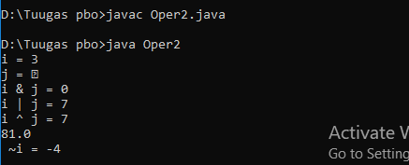

Program ini bertujuan untuk menunjukkan pemakaian beberapa operator bitwise seperti &, |, ^, dan ~ . & merupakan operator bitwise yang digunakan untuk operasi dalam bentuk bit dengan logika AND(Nilai kebenaran operator AND adalah benar ketika kedua operand bernilai benar), | merupakan operator bitwise yang digunakan untuk operasi dalam bentuk bit dengan logika OR(bernilai benar jika kedua variable yang diinput bernilai salah), ^ digunakan untuk operasi dalam bentuk dengan logika XOR(bernilai true jika jumlah variable yang diinput adalah ganjil), dan ~ digunakan untuk operasi dengan bentuk logika NOT(Negasi dari variable).

1. Kode Program

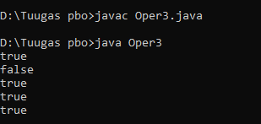

Programan 14 memiliki fungsi yang hampir mirip dengan program 13, hanya saja kali ini langsung memakai true sebagai acuan operasi. Ada terdapat salah satu operator logika pada program ini, yaitu ||, yang memakai logika OR. Syntax:

if (true||true){ System.out.println(true); } //true = true or true

1. Kode Program

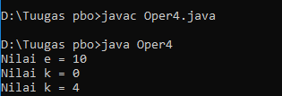

Program 15 mempunyai fungsi menunjukkan penggunaan beberapa operator yang berbeda tipe seperti operator ternary(?) dan increment(++), pada salah satu syntax, kita bisa melihat penggunaan kedua operator tersebut secara sekaligus:

k= ((i++>j++) ?i:j) ;

System.out.print ("\nNilai k = "+k);

1. Kode Program

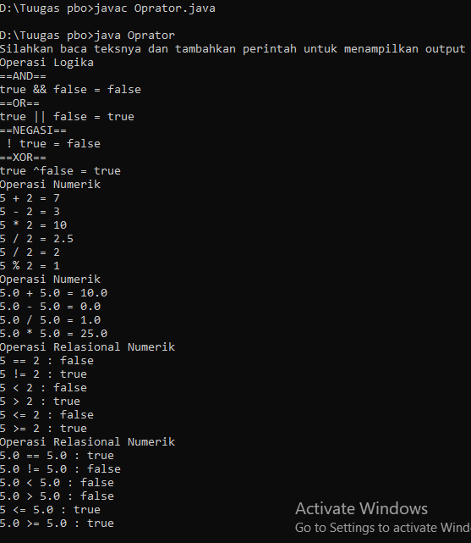

Program 16 bertujuan untuk menunjukkan berbagai macam operasi yang dapat dilakukan oleh setiap operator yang terdapat dalam java. Sederhananya, program ini merupakan gabungan dari program 11-15.

Tugas 2

1. Kode Program

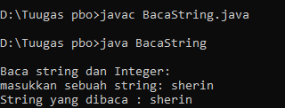

Program 1 bertujuan untuk memberikan contoh sederhana pembacaan tipe data string dengan menggunakan InputStreamReader dan BufferedReader. Terdapat juga 2 class import baru yaitu:

importjava.io.IOException;

importjavax.swing.*;

javax.swing.* mengimpor kelas-kelas pada java yang bisa digunakan untuk mengembangkan aplikasi berbasis GUI. Sementara java.io.IOException mengimpor sebuah method yan dapat membuat program membaca input Data String

1. Kode Program

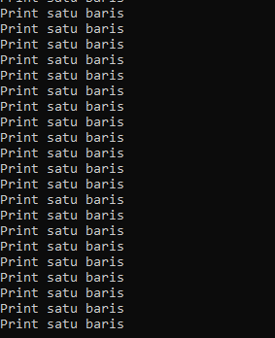

Progtram 2 memiliki tujuan untuk menunjukkan contoh perulangan while. Pada program ini, selama kondisinya bernilai true, maka program akan terus menerus diulang hin gga pernyataan nya bernilai false, tetapi dikarenakan tidak terdapat kondisi y ang bernilai false, maka program terus menerus berulang tanpa akhir.

1. Kode Program

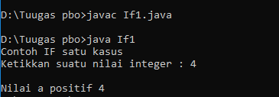

Programan 3 memiliki tujuan untuk menunjukkan contoh pemakaian percabangan if. Di program ini terdapat pemakaian scanner untuk mempermudah penginputan data. P ada program ini, jika nilai yang diinput pada a bernilai >=0, maka di program akan dicetak Nilai a positif.

if (a>=0)

System.out.print ("\nNilai a positif "+a);

1. Kode Program

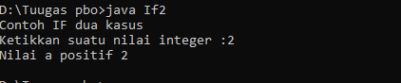

Program 4 memiliki tujuan menunjukkan contoh pemakaian IF dua kasus (if, else). Pada program ini juga digunakan scanner untuk mempermudah input. Jika nilai a >=0, maka akan dicetak Nilai a positif, tetapi apabila nilai a tidak memenuhi kondisi tersebut, maka akan tertius Nilai a negative.

if (a>=0){

System.out.println ("Nilai a positif "+a);

} else{

System.out.println ("Nilai a negatif "+a);

1. Kode Program

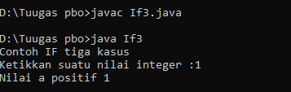

Fungsi dari program ini adalah menunjukkan contoh pemakaian dari IF 3 kasus (if, else if,

else).Program ini juga memakai scanner. Jika nilai a lebih dari 0, maka akan tertulis Nilai a positif, tetapi jika nilai a sama dengan 0, maka akan tertulis nilai nol, dan jika nilai a tidak memenuhi kedua kondisi tersebut, maka akan tertulis Nilai a negative.

1. Kode program

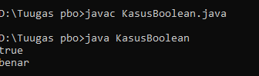

Tujuan dari program 6 adalah untuk menunjukkan sebuah kasus IF 2 kasus (if, else ) dengan menggunakan tipe data Boolean. Kondisi pertama adalah jika bool bernilai true(yang sudah di definisikan dengan bool=true;), maka akan tertulis true pada output program, tetapi jika tidak memenuhi kondisi tersebut, maka akan tertulis false pada output. Selain itu, ada juga kondisi !bool, yang berarti negasi/kebalikan dari bool, yang berarti bool disini memiliki nilai false. Jika bool bernilai true, maka yang tertulis di output adalah salah, akan tetapi jika bool bernilai false, maka akan tertulis benar di output.

1. Kode Program

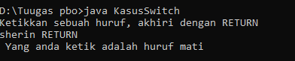

Program 7 bertujuan untuk menunjukkan sebuah contoh penggunaan percabangan switch case pada java. Pada program ini digunakan scanner untuk mempermudah input. Ada 5 case di program ini, jika anda mengetik salah satu dari huruf a,i,u,e,o maka akan tercetak “yang anda ketik adalah (input)”, tetapi jika anda mengetik selain dari 5 huruf tersebut, maka akan tercetak yang anda ketik adalah huruf mati. **Switch(nama_variabel)** adalah inisialisasi dari percabangan switch case, **Case ‘value1…n’** adalah kode program yang dijalankan apabila nama variable sesuai dengan value. **Default** adalah kode program yang dijalankan apabila tidak ada kondisi yang memenuhi. Terdapat juga **Break,** yang berfungsi untuk menghentikan paksa perulangan yang berlangsung

1. Kode Program

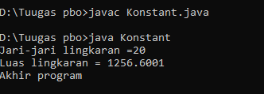

Program 8 bertujuan untuk menunjukkan contoh dari pemakaian konstanta pada penghitungan luas lingkaran. Disini terdapat keyword **Final**. Final digunakan untuk pendeklarasian yang absolute atau mutlak. Disini juga digunakan scanner untuk mempermudah penginputan. Dan terdapat syntax yang berbunyi:

System.out.print ("Luas lingkaran = "+ (PHI*r*r )+"\n"); Yang berfungsi untuk menghitung luas lingkaran dengan rumus π x r x r.

1. Kode Program

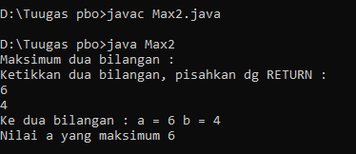

Program 9 bertujuan untuk mencari maksimum dari dua bilangan yang dibaca dengan bantuan IF dua kondisi (if, else). Scanner dipakai untuk mempermudah penginputan. Kondisinya adalah jika nilai a >=b, maka tercetak nilai a yang maksimum. Tetapi jika kondisi tersebut tidak terpenuhi (alias b yang lebih besar), maka tercetak nilai b yang maksimum.

1. Kode program

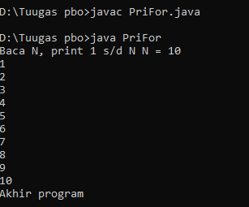

Program 10 bertujuan untuk mencontohkan perulangan dengan menggunakan FOR(kondisi). Scanner digunakan untuk mempermudah penginputan data. Terdapat juga beberapa operator seperti =, <=, dan increment(++) yang dipakai dalam kondisi FOR. Kondisi pada program ini yaitu:

(

i

=

1

;

i

<=

N

;

i

++

)

Program ini akan terus mencetak nilai yang dimulai dari 1 sampai dengan bilangan yang anda input. .

1. Kode Program

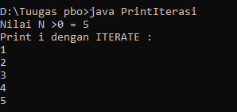

Program 11 memiliki fungsi yang mirip dengan program 10, yaitu mencontohkan pemakaian perulangan, akan tetapi, pada program 11, digunakan juga FOR(;;) atau bisa dibilang iterate. Kondisi if adalah jika i bernilai sama dengan N, maka perulangan akan dihentikan, namun jika tidak memenuhi kondisi tersebut, maka nilai I akan dicetak secara berurut dari nilai 1 sampai dengan nilai value yang anda inputkan.

1. Kode Program

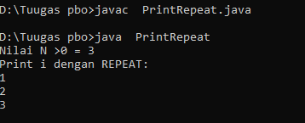

Program 12 memiliki fungsi yang sama dengan program 11, tetapi disini melainkan memakai for, kita memakai perulangan DO WHILE. Kode akan menuruh system untuk melakukan pencetakan nilai i sampai dengan value yang di inputkan selama kondisi WHILE terpenuhi (i<=N);.

1. Kode Program

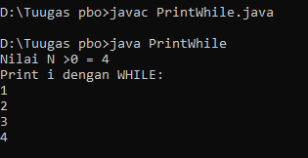

Program 13 mempunyai tujuan untuk menunjukkan contoh cara perulangan dengan memakai WHILE. Selama kondisi di dalam while terpenuhi, maka system akan mencetak nilai dari 1 sampai dengan value yang kita input.

1. Kode Program

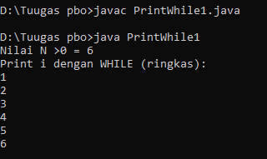

Program 14 mempunyai tujuan yang sama dengan 13, bahkan strukturnya mirip Hanya saja, pada program 14 diringkas penggunaan code nya di bagian perulangan WHILE nya.

.

1. Kode Program

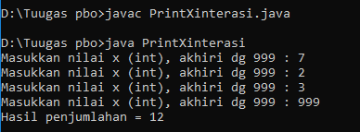

Program 15 memiliki tujuan untuk menjumlahkan nilai yang dibaca (x) dengan iterate atau penggunaan if else dan perulangan for. Jika nilai x yang dimasukkan pada awal adalah 999, maka akan tercetak kasus kosong. Jika tidak memenuhi perulangan tersebut, akan dilakukan operasi penjumlahan dengan pendeklarasian Sum=x;. kondisi perulangan for dipakai dan scanner dipakai untuk menginput nilai x untuk operasi penjumlahan. Jika nilai x=999 maka operasinya akan dihentikan secara paksa, akan tetapi jika itu tidak terpenuhi, maka operasi penjumlahan Sum=Sum+x; akan dilakukan.

1. Kode Program

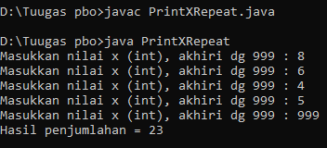

Program 16 memiliki fungsi yang mirip dengan 15, yaitu menjumlahkan nilai yang di input, akan tetapi disini dipakai if else dan perulangan do while. Jika x memiliki nilai 999 maka akan tampil kasus kosong. Jika kondisi tersebut tidak terpenuhi, maka akan dilakukan operasi penjumlahan dengan inisialisasi Sum=0; Selanjutnya do akan mengeksekusi perintah penjumlahan dengan nilai yang di input dari scanner selama x tidak memiliki nilai yang sama dengan 999

1. Kode Program

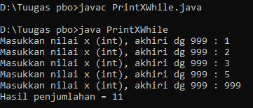

Program 17 memiliki fungsi yang mirip dengan 16, perbedaannya disini dipakai perulangan while daripada do while. Program penjumlahan akan dieksekusi selama nilai x yang diinput scanner tidak sama dengan 999.

1. Kode Program

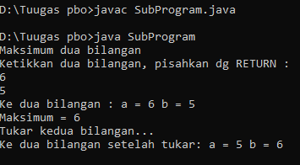

Program 18 memiliki tujuan untuk mencontohkan sebuah program yang mengandung sebuah prosedur dan fungsi, selain itu, program ini bertujuan juga untuk mendemonstrasikan penukaran(swap) nilai yang di input. Program ini mempunyai beberapa subprogram/function seperti maxab yang bertipe int dan tukar yang bertipe void. Maxab bertujuan untuk mencri nilai maksimum dari a dan b dengan penggunaan operator ternary (?), jika A>=b maka a adalah nilai maksimum, sedangkan jika false, maka b adalah nilai maksimum.

Lalu pada void tukar terdapat operasi swap atau penukaran nilai a dengan b, syntax:

inttemp; temp=a; a=b; b=temp;

Setelah itu, pada fungsi utama, digunakan scanner untuk mempermudah penginputan data. Disini akan di input dua bilangan yang bertipe data integer. Selanjutnya, maxab akan dijalankan untuk mencari nilai maksimum dari kedua bilangan, dan terakhir void tukar akan dijalankan untuk menukar nilai atau value dari a dan b.

1. Kode Program

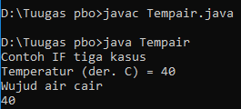

program 19 bertujuan untuk mencontohkan penggunaan IF tiga kasus (Program penggolangan wujud aPir). Scanner digunakan untuk mempermudah penginputan data. Kondisi IF yaitu jika nilai T yang diinput kurang dari 0, maka akan tercetak wujud air beku, selanjutnya jika Nilai t yang di input tidak sama dengan nol dan kurang dari atau sama dengan 100, maka system mencetak wujud air cair, terakhir jika nilai T yang diinput melebihi 100, maka akan dicetak wujud air gas.